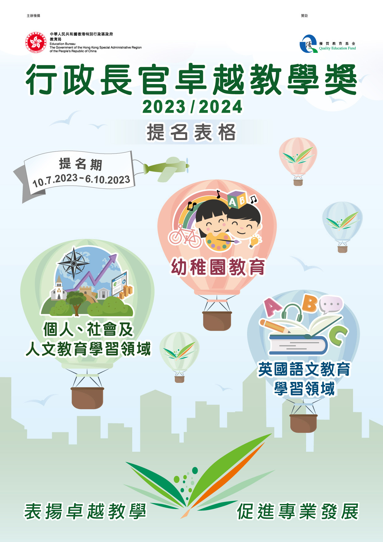

行政長官卓越教學獎（2023/2024）
提 名 表 格
填寫提名表格前，請先詳細閱讀《提名指引》。
提名表格包括甲、乙兩部分：

甲部 提名概要（第A-1頁）

（*如已透過香港政府一站通填寫及遞交電子表格，請以電子表格的列印本取代。）
乙部 提名內容（第B-1至B-9頁）

第一部分 — 由候選教師¹填寫
- 候選教師的個人資料
- 候選教師的教學反思
- 聲明
第二部分 — 由提名人填寫
- 提名人的個人資料
- 提名原因
第三部分 — 由和議人填寫
- 和議人的個人資料
- 支持提名的原因（可選擇是否填寫）
第四部分 — 個人資料的收集及使用
(由每位候選教師、提名人及和議人填寫)

遞交提名
請於2023年10月6日或之前，把提名資料（包括三份列印本：提名表格甲部和乙部、教學反思列印本及一個USB） 送交或郵寄至香港灣仔皇后大道東213號胡忠大廈11樓1107室行政長官卓越教學獎秘書處。若以郵寄方式遞交提名資料，則以郵戳日期為準。如透過香港政府一站通遞交提名表格甲部，須於信封面註明成功遞交電子表格的參考編號。
查詢
如有任何查詢，歡迎以下列方式聯絡行政長官卓越教學獎秘書處：
電話：2892 5782
電郵：ate@edb.gov.hk
郵寄：香港灣仔皇后大道東213號胡忠大廈11樓1107室行政長官卓越教學獎秘書處
¹ 提名表格內，「候選教師」泛指個人提名的候選教師或組別提名的所有候選教師。

甲部 提名概要
- 擬參選的主題：英國語文教育學習領域 / 個人、社會及人文教育學習領域 / 幼稚園教育 *
- 提名類別：個人提名 / 組別提名 *
- 候選教師/組長姓名：（中文） |  |  |  |  | 博士 / 先生 / 女士 *
（英文）
[下列第 4至 5項：只適用於組別提名]
- 組員人數（不包括組長）：
- 候選教師姓名：（中文） |  |  |  |  | 博士 / 先生 / 女士 *
（組員1）
（英文）
候選教師姓名：（中文） |  |  |  |  | 博士 / 先生 / 女士 *
（組員2）
（英文）
候選教師姓名：（中文） |  |  |  |  | 博士 / 先生 / 女士 *
（組員3）
（英文）
候選教師姓名：（中文） |  |  |  |  | 博士 / 先生 / 女士 *
（組員4）
（英文）
- 任教學校名稱²：
- 學校地址²：
- 電話號碼²：
- 傳真號碼²：
- 電郵地址²：
* 請刪去不適用者
² 如以組別提名參加，請填寫組長的聯絡資料。

乙部 提名內容
第一部分 — 由候選教師填寫
A. 候選教師的個人資料（每位候選教師填寫一份）

若為組別提名，每組須由不超過五名教師組成。請複印此部分A項供每個組員填寫。
- 姓名：（中文） |  |  |  |  |  |  |  | 博士 / 先生 / 女士 *
（英文）
- 香港身份證號碼（字母 + 首 4 個數字）： |  |  |  |  |  |  |  |  | （例A1234）
- 在本地任教年期：
- 教師註冊編號：
（獲豁免受香港法例第 279 章《教育條例》第 (9)(1)(a) 條管限的教師無須填寫此項）
- 過去三年所任教的科目：
（幼稚園³教師無須填寫此項）
- 任教學校名稱：
- 任教學校類別： 幼稚園³ / 小學 / 中學 / 特殊學校 / 其他（請註明 : ）*
- 學校地址：
- 電話號碼： |  |  |  |  | ( 學校 ) |  |  |  |  | ( 手提 )
- 傳真號碼：
- 電郵地址：

* 請刪去不適用者
³ 包括幼稚園暨幼兒中心及設有幼稚園班級的學校

第一部分 — 由候選教師填寫
- 與教育相關的本地工作經驗
 | 機構 |  | 職位 |  | 服務年期
- 學歷及與教育相關的專業資格
 | 頒授機構 |  | 學歷 / 獲頒資格 |  | 頒授日期
- 曾參與的校外教育團體或學會
 | 校外教育團體或學會 |  | 職位 |  | 年期
第一部分 — 由候選教師填寫
B. 候選教師的教學反思
- 請依據《提名指引》第7.2段所指定的內容和格式，於教學反思中以不超過10頁說明下列各項：
  - 就教學實踐和教學理念或理論架構，闡述對「英國語文教育學習領域」、「個人、社會及人文教育學習領域」或「幼稚園教育」卓越教學的反思。
  - 列舉相關的例證和細節，依據《提名指引》第9.2段所述的四個評審範疇，闡釋教學的成效。
  - 獲獎後，將會推廣有關教學實踐的內容及其推廣形式。
- 就組別提名而言，全組只需提交一份教學反思，清楚描述每一個組員在教學實踐方面的貢獻。
- 候選教師可參考《提名指引》附錄一「準備提名資料時的參考問題」及附錄二「教學反思範本」。
- 候選教師可用中文或英文撰寫教學反思。
- 評審團在有需要時可要求候選教師提交更詳盡的資料佐證。

第一部分 — 由候選教師填寫
- 聲明（每位候選教師填寫一份）

- 本人謹此證明，就本人所知，這份提名表格內的資料真實無訛。

- 本人同意這份提名表格及《提名指引》內所列的規則與條例。

- 本人未曾接獲任何由學校發出的懲處和教育局發出的警告信或譴責信，以及未曾在香港或其他地方被裁定干犯刑事罪行⁴。

- 本人明白假如本人遞交的提名資料並未符合《提名指引》指定的要求，本人的提名將不獲考慮。

- 本人明白教育局可查閱本人的教師註冊資料，以及同意在有需要時會向其他政府部門查核本人最新的教師註冊資料，以及刑事定罪紀錄(如有)，或向相關人士披露有關資料，以用作審核本人的候選教師資格、評審本人的提名或審視本人的獲獎教師身份 （如適用）。

- 如本人獲獎，本人會參與由教育局、其授權的機構或代理人所舉辦的分享活動（有關活動列於《提名指引》內第Ｖ部分），以促進教師的專業發展。

- 如本人獲獎，本人同意教育局可以使用、分發、發布、印行及/或複製列載於此表格，或由這份提名所收集到有關本人教學實踐的資料。

 | 候選教師姓名 |  | 簽 署 |  | 日 期
⁴ 候選教師如被證實專業失德，教育局會考慮取消其獲獎教師身份。

第二部分 — 由提名人填寫
A. 提名人的個人資料
每份提名須由一位提名人以個人名義提出。提名人必須為候選教師任教學校的校長⁵或同事，以及同儕或資深教育工作者。教師亦可自我提名。
若屬自我提名，只需填寫下列第 1 項。
- 自我提名： 是 否（請在適當的空格內加上“ ”號）
- 姓名：（中文） |  |  |  |  |  |  |  |  | 博士 / 先生 / 女士 *
（英文）
- 任職機構：
- 職位：
- 與候選教師的關係：
- 與教育相關的專業資歷（如適用）：
- 通訊地址：
- 電話號碼：
- 傳真號碼：
- 電郵地址：
* 請刪去不適用者
B. 提名原因
請以不超過 500 字簡述你提名候選教師參選的原因。這部分可用中文或英文填寫。（如有需要，請另加紙補充，並於附加紙上簽署。）
提名人簽署： |  |  |  |  |  |  | 日期：
⁵ 根據《提名指引》第6.6段，校長必須擔任候選教師的提名人或和議人。

第三部分 — 由和議人填寫
每份提名須獲得兩至三名人士以個人名義和議。和議人必須為候選教師任教學校的校長⁵或同事，以及同儕、資深教育工作者、家長或學生（包括舊生）。
首名和議人
A. 和議人的個人資料
- 姓名：（中文） |  |  |  |  |  |  |  |  |  |  | 博士 / 先生 / 女士 *
（英文）
- 任職機構：
- 職位：
- 與候選教師的關係：
- 與教育相關的專業資歷 （如適用）：
- 通訊地址：
- 電話號碼：
- 傳真號碼：
- 電郵地址：
* 請刪去不適用者
B. 支持提名的原因（可選擇是否填寫）
請以不超過 300 字簡述你支持這份提名的原因。這部分可用中文或英文填寫。（如有需要，請另加紙補充，並於附加紙上簽署。）
首名和議人簽署： |  |  |  |  |  |  |  |  | 日期：

⁵ 根據《提名指引》第6.6段，校長必須擔任候選教師的提名人或和議人。
第三部分 — 由和議人填寫
第二名和議人
A. 和議人的個人資料
- 姓名：（中文） |  |  |  |  |  |  |  |  |  | 博士 / 先生 / 女士 *
（英文）
- 任職機構：
- 職位：
- 與候選教師的關係：
- 與教育相關的專業資歷 （如適用）：
- 通訊地址：
- 電話號碼：
- 傳真號碼：
- 電郵地址：
* 請刪去不適用者
B. 支持提名的原因（可選擇是否填寫）
請以不超過 300 字簡述你支持這份提名的原因。這部分可用中文或英文填寫。（如有需要，請另加紙補充，並於附加紙上簽署。）
第二名和議人簽署： |  |  |  |  |  |  |  | 日期：

第三部分 — 由和議人填寫
第三名和議人
A. 和議人的個人資料
- 姓名：（中文） |  |  |  |  |  |  |  |  |  | 博士 / 先生 / 女士 *
（英文）
- 任職機構：
- 職位：
- 與候選教師的關係：
- 與教育相關的專業資歷 （如適用）：
- 通訊地址：
- 電話號碼：
- 傳真號碼：
- 電郵地址：
* 請刪去不適用者
B. 支持提名的原因（可選擇是否填寫）
請以不超過 300 字簡述你支持這份提名的原因。這部分可用中文或英文填寫。（如有需要，請另加紙補充，並於附加紙上簽署。）
第三名和議人簽署： |  |  |  |  |  |  |  | 日期：
第四部分 — 個人資料的收集及使用
收集個人資料的目的
- 你在本表格提供的個人資料，會供教育局用於以下一項或多項用途：
- 處理、核實及查證就提名表格的申請；
- 就上文(a)項所述表格的處理、核實及查證，將個人資料與政府相關政策局／部門資料庫進行核對；
- 將個人資料與教育局資料庫進行核對，以核實／更新教育局的記錄；
- 培訓及發展，包括發出計劃／活動邀請、處理發還課程費用申請、 評審提名、獎項和獎學金，以及監察達標進度；
- 處理及審核撥款／補助／津貼申請、發放撥款／補助／津貼，以及審計；
- 編製統計資料、研究及政府刊物；以及
- 執行規則及規例[包括《教育條例》(香港法例第279章)及其附屬法例(例如《教育規例》、《補助學校公積金規則》、《津貼學校公積金規則》)和《資助則例》]。
- 你必須按本表格的要求及於本局處理本表格的過程中提供個人資料。假如你沒有提供該等個人資料，本局可能無法辦理或繼續處理表格。
可獲轉移資料者
- 你提供的個人資料會供教育局人員取閱。除此之外，本局亦可能會向下列各方或在下述情況轉移或披露該等個人資料：
- 政府其他政策局及部門，以用於上文第1段所述的用途；
- 與本表格相關的學校，以用於上文第1段所述的用途；
- 你曾就披露個人資料給予訂明同意；以及
- 根據適用於香港的法例或法庭命令授權或規定披露個人資料。
查閱個人資料
- 你有權要求查閱及更正教育局所持有關於你的個人資料。如需查閱或更正個人資料，請以書面向教育局提
出申請（地址：香港灣仔皇后大道東213號胡忠大廈11樓1107室行政長官卓越教學獎秘書處）或電郵至ate@edb.gov.hk。

*候選教師/提名人/和議人姓名 |  | 簽 署 |  | 日 期
本人已閱讀、明白及同意以上的條款及細則。
(每位候選教師/提名人/和議人填寫一份)
* 請刪去不適用者

附錄一 準備提名資料時的參考問題
從教學實踐和教學理念或理論架構的角度，闡述在「英國語文教育學習領域」、「個人、社會及人文教育學習領域」或「幼稚園教育」範疇，何謂卓越教學的反思。你可參考行政長官卓越教學獎網站內歷屆的卓越表現指標和《行政長官卓越教學獎薈萃》（https://www.ate.gov.hk/tchinese/index.html）。

- 你對「英國語文教育學習領域」、「個人、社會及人文教育學習領域」或「幼稚園教育」的「有效教學實踐」有甚麼理解？有效的教學實踐如何有助提升學與教的效能？
(可闡述你認為甚麼是有效、卓越或創新的教學實踐，以及你會用甚麼準則判斷教學實踐是否有效或卓越。)
- 你怎樣落實上述有效教學實踐的理念？
(可援引例證闡釋你如何應用某些教育或學習理論於教學實踐當中。)
四個評審範疇
有關四個評審範疇可作示例的教學實踐，請參閱《提名指引》第9.2段。

專業能力
- 你會怎樣描述自己的專業能力？
(可用真實事件或例證闡釋你在專業知識、學科知識、教育或學習理論與教學實踐、課程策劃及推行、教學技巧、課堂管理、促進有效學習的評估設計、解決課程發展及教學難題、發展學生高階思維、培養學生正面的價值觀和態度、照顧學生的多樣性等方面的卓越表現。)

培育學生
- 學習態度及學習成果有甚麼轉變？
(可援引例證闡釋你(a)怎樣啟發與引導不同背景或能力的學生學習；及∕ 或(b)怎樣對學生發揮正面的影響。例如：學生能適切應用所學的知識和技巧、實踐良好的生活態度和行為。)

專業精神及對社區的承擔
- 你對你的教學實踐有何反思？
(可闡述你對教學實踐的反思如何影響你的專業成長。例如：遇到的困難、改進的方法、當中得到的啟示等。)
- 你怎樣推動專業發展？
(可闡述你參與持續專業發展課程、參與行動研究、作同儕楷模等推動專業發展的經驗。)
- 你的教學實踐怎樣啟發其他學校的教師？
(可描述你的教學實踐可以怎樣在其他學校應用，以及有關教學理念的實踐經驗可以怎樣與其他教師分享等。)

學校發展
- 你是否成功推動學校教學文化的轉變？
(可描述你參與的持續專業發展活動及教育研究，怎樣帶領同工追求卓越，以及改善課程發展、
學與教等。)
- 你的教學實踐如何啟發校內同工？
(描述你協助學校發展的成就。)
分享計劃
10. 假如你獲獎，你預備分享哪些優良的教學實踐？
(可簡述你的分享計劃內容，以及如何落實這個計劃。)

附錄二 教學反思範本 (只供參考)
(就參選主題可闡述你認為甚麼是有效、卓越或創新的教學實踐，以及你會用甚麼準則判斷教學實踐是否有效或卓越。)

(可援引例證闡釋你如何應用某些教育或學習理論於教學實踐當中。)

(你在四個評審範疇可作示例的教學實踐)
- 專業能力

- 培育學生

3. 專業精神和對社區的承擔

4. 學校發展

(簡述分享計劃)

遞交提名資料備忘
請利用以下檢視清單，確保已備妥所有提名資料：
 | - 提名資料是否已包括下列各項？
 | - 三份填妥的提名表格（甲部和乙部）列印本
 | - 三份教學反思列印本
 | - 一個儲存下列資料的USB
 | （i） |  |  | 教學反思（文字檔）
 | （ii） |  |  | 教學錄像片段、相關的簡介
 | （iii） |  |  | 2022/23學年各級教學計劃或教學進度表
 | （iv） |  |  | 補充資料及其索引頁（如有）
 | - 候選教師（包括每一位組員）是否已填妥提名表格乙部的第一部分，簽署「聲明」
 | （提名表格第B-4頁）及個人資料的收集及使用（提名表格第B-9頁）？
 | - 提名人與和議人是否已填妥與簽署提名表格乙部的第二部分和第三部分？
 | - 一式三份的提名表格，是否已包括親筆簽署的正本在內？
 | - 錄像片段是否以“avi”、“wmv”、“mpeg”、“mpg”或“mp4”的格式存檔？
 | - 所有補充資料（單一檔案，連同索引頁不超過50頁）是否已儲存在USB內？
 | - 如候選教師透過香港政府一站通填寫並遞交提名表格（甲部），信封封面是否已
 | 註明電子表格的參考編號？
 | - 提名資料遞交： |  |  |  | 香港灣仔皇后大道東213號胡忠大廈11樓1107室
 |  |  |  |  | 行政長官卓越教學獎秘書處
截止遞交提名日期及時間：2023年10月6日下午6時
查詢 |  | 電話： | 2892 5782
 |  | 電郵： | ate@edb.gov.hk

